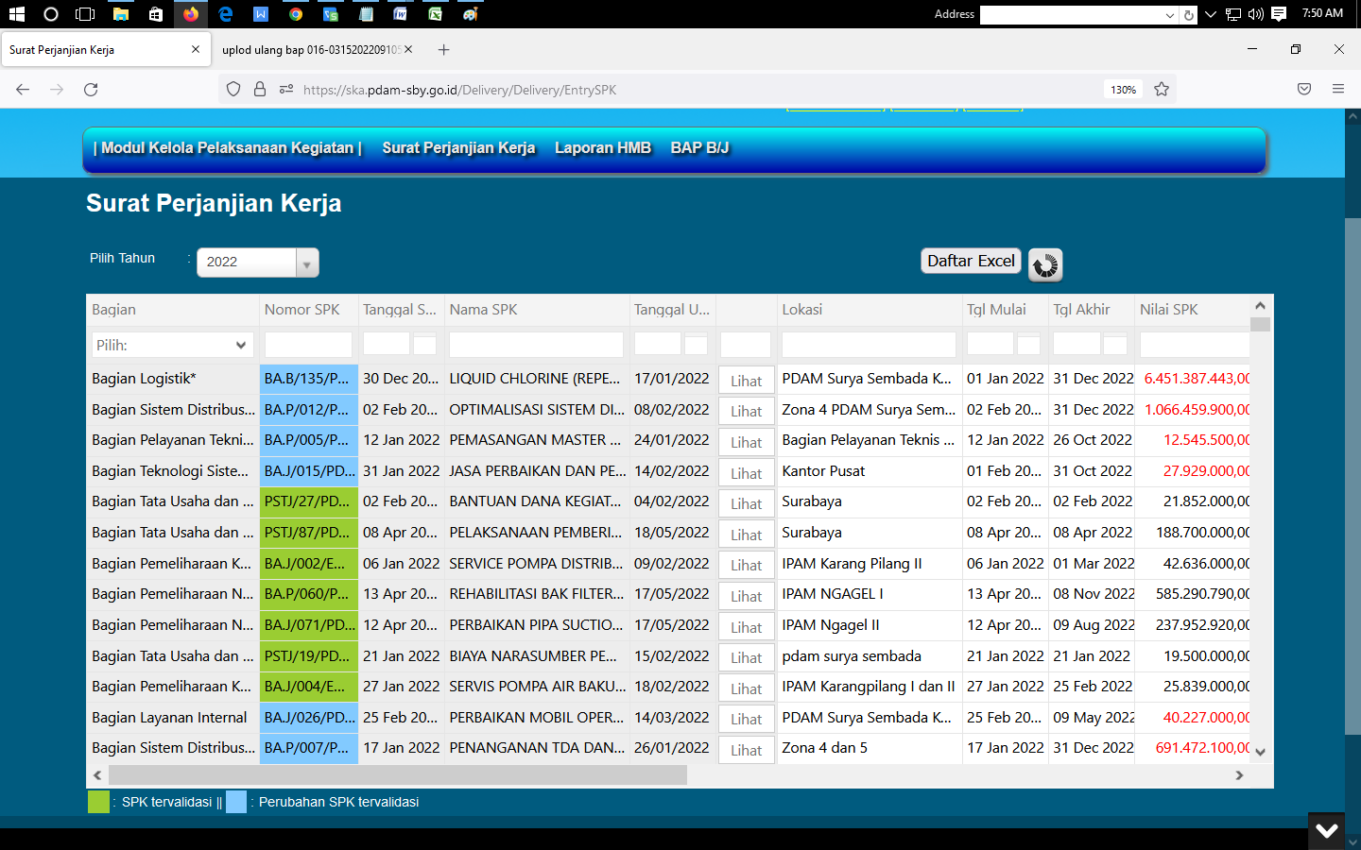

* Permohonan penyesuaian format **Tanggal Upload** dengan **Tanggal Spk** pada menu surat perjanjian kerja di aplikasi SKA tim penjamin kualitas

Contoh:  
Format saat ini **17/01/2022** diubah menjadi **17 Jan 2022.**